**Федеральное государственное образовательное бюджетное учреждение  
высшего образования   
«Финансовый университет при Правительстве РФ»**

**КОЛЛЕДЖ ИНФОРМАТИКИ И ПРОГРАММИРОВАНИЯ**

Лабораторная работа №9

по дисциплине Инфокоммуникационные системы и сети

Выполнила студентка

Прокопьева Ксения

Группа 3ПКС-320

Проверил: Сибирев И.В.

____________ ___________

оценка подпись

Москва, 2023

Цель: установить программу AnyDesk на компьютер и на телефон.

Задачи: разобраться в приложении, установить подключение и продемонстрировать работу.

Для начала я установила программу на компьютер и сразу приступила к регистрации аккаунта.

Далее, установила приложение на телефон. Можно заметить, что с телефона и с компьютера у каждого есть свой адрес из чисел, чтобы можно было установить подключение.

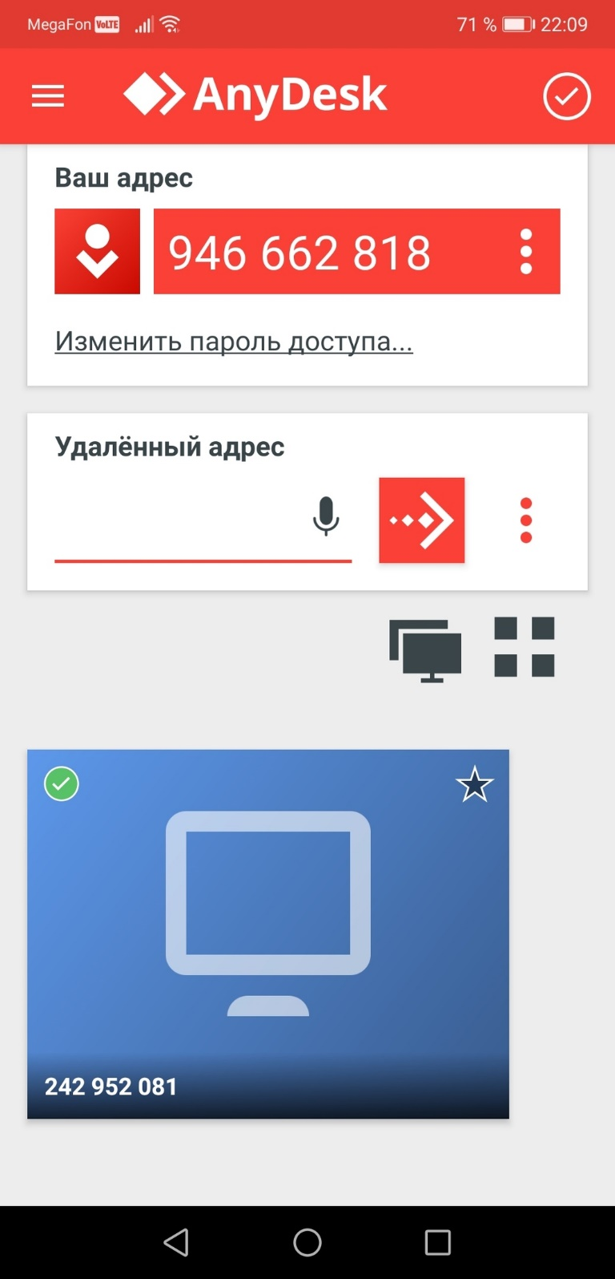

Ниже продемонстрировано подключение к компьютеру с телефона.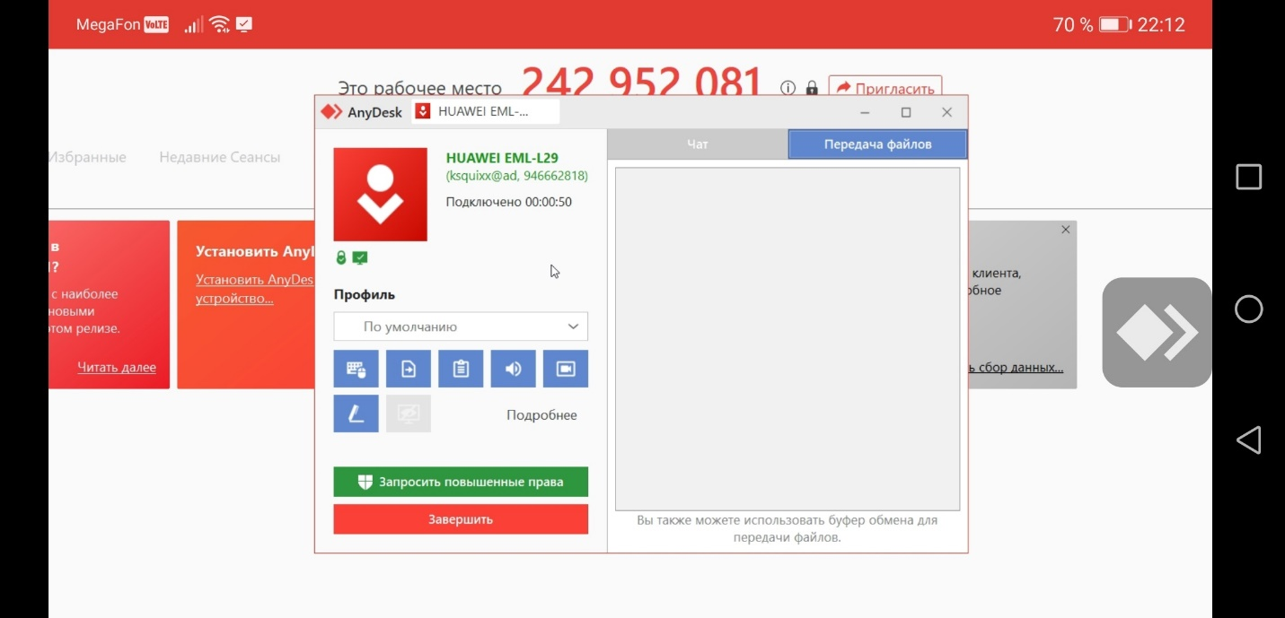

В глаза бросается сразу же возможность установить различные ограничения, которые можно установить для пользователя.

Пользователь с телефона может открыть меню справа и включить разные функции (например, клавиатура, полноэкранный режим и курсор)

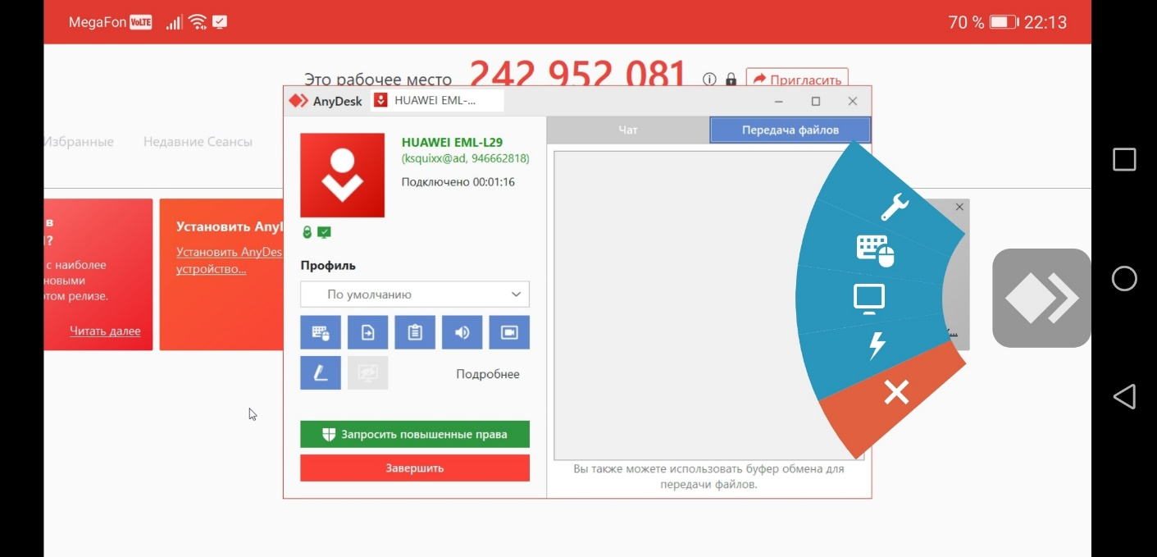

После завершения сеанса ниже можно обнаружить завершенные сеансы.

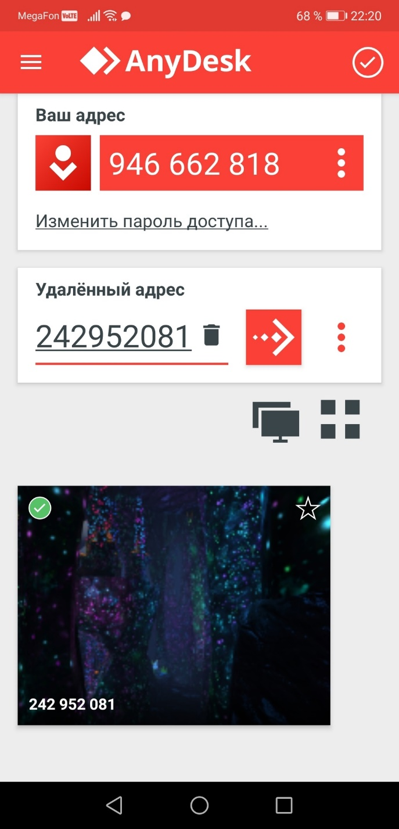

Также можно делать записи сеанса, заходить в настройки, а еще открыть обучение и прочее.

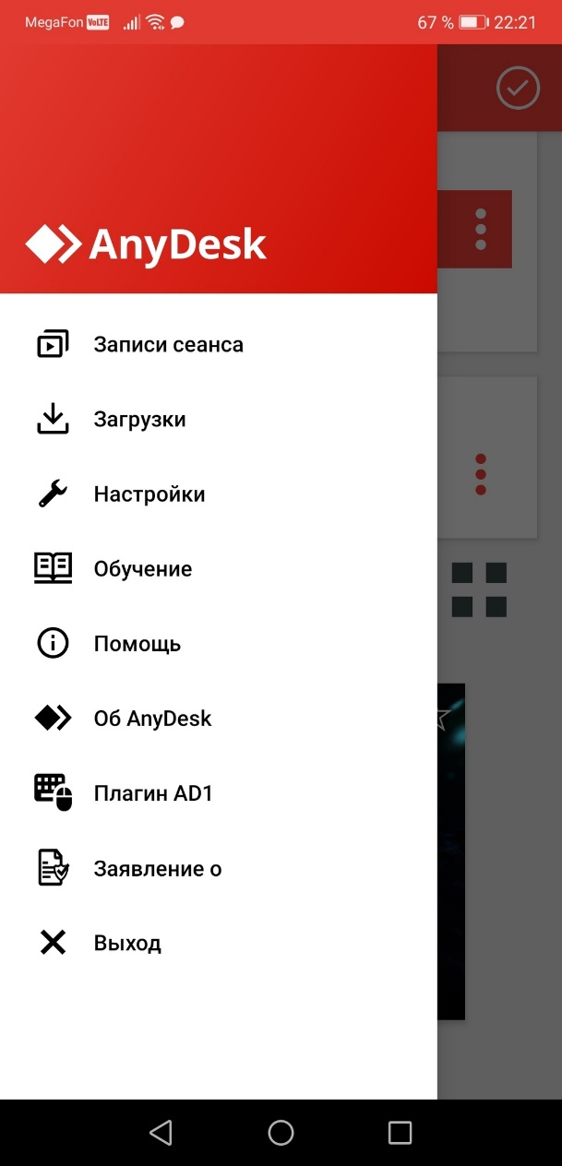

Итог: я открыла для себя новую удобную функцию как подключение к рабочему столу компьютера с телефона. Это во многом может упростить пользование. Программа оказалась простой, но в этом и заключается удобство.